Pressmeddelande Sulz am Neckar, april 2017

Snabba kopplingar

Nya lätthanterliga kulspärrbultar från KIPP

HEINRICH KIPP WERK har nu nya kulspärrbultar i sitt sortiment. De kan användas för att enkelt koppla ihop eller fixera två delar eller arbetsstycken med bara ett knapptryck. Det finns även speciella modeller i rostfritt stål för krävande användningsområden.

Kulspärrbultarna från KIPP är funktionella komponenter med en enkel och välkänd funktionsprincip. Först trycker man på knappen upptill på bulten. Då låses de nedre kulorna upp och dras in. Sedan sticker man in kulspärrbulten i det avsedda hålet och släpper knappen. Kulorna trycks ut och låser fast bulten när de spänns. Bulten sitter säkert och kan inte lossna på grund av vibrationer eller annan påverkan utifrån.

KIPP levererar kulspärrbultar med T-, L- och svamphandtag av svart termoplast och ståldelar i rostfritt stål med diametrar på 5–16 mm och längder på 10–80 mm. De har ett litet hål där man vid behov kan sätta en säkerhetsvajer. I sortimentet finns dessutom bultar av höghållfast, härdat rostfritt stål som klarar stora belastningar. De används till exempel inom livsmedels- och kemisk industri samt inom luft- och rymdfart. I det praktiska ringhandtaget kan man även på dessa kulspärrbultar från KIPP fästa en säkerhetsvajer.

Tecken:
Headline: 43 tecken
Pre-head: 17 tecken
Text: 1 197 tecken
Total: 1 257 tecken

KIPP SCANDINAVIA AB
Henrik Bäckström
Zakrisdalsvägen 26
653 42 Karlstad

Telefon: +46 54 565 500
E-Mail: henrik.backstrom@kipp.com

Mer information och bilder
Tyskland, News/Pressmeddelande

Foto

Kulspärrbultar med T-handtag. Foto: KIPP  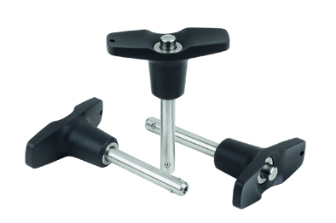 | KIPP-Kulspärrbultar med T-handtag, självlåsande-K 0792.jpg
Kulspärrbultar med greppring. Foto: KIPP  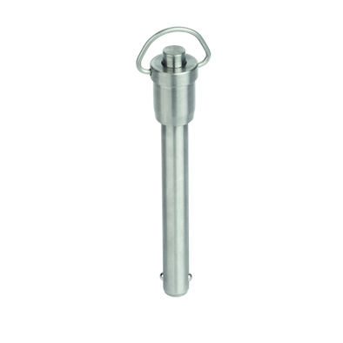 | KIPP-Kulspärrbultar med greppring i rostfritt stål, självlåsande-K 0746.jpg

